实验 示波器观测信号波形
示波器是一种用途广泛的电子测量仪器，它能把肉眼看不见的电信号变换成看得见的图像，便于人们研究各种电现象的变化过程。根据示波器对信号的处理方式，可将示波器分为模拟示波器和数字示波器。本实验主要使用数字示波器。
- 实验目的
  - 理解示波器的基本显示原理；
  - 熟悉示波器的常用功能，并使用示波器观察信号电压的波形；
  - 学会用示波器测量交、直流信号电压的峰值和频率；
  - 学会用示波器观察李萨如图形。
- 实验仪器
DS2072A型数字示波器，DG4062型函数信号发生器等。
图1-1 DS2072A型数字示波器 图1-2 DG4062型函数信号发生器
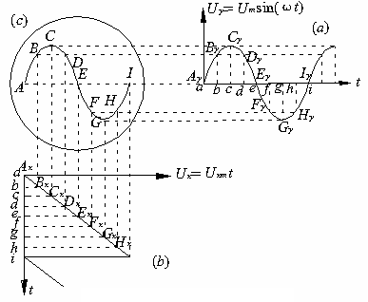
图2 示波器显示波形原理
- 实验原理
- 示波器显示波形原理
示波器上的波形是Y轴和X轴输入电压共同作用的结果。Y轴输入正弦波，X轴输入锯齿波，则屏幕上显示正弦波。
现举例说明示波器是如何扫描出被测波形的。如图2所示，设垂直偏转板（即Y轴）上加一正弦电压U_{y}，水平偏转板（即X轴）上加一锯齿波电压U_{x}，二者周期相同（T_{x}= T_{y}）。在t=0时刻，U_{x}=U_{y}=0，光点在屏上A点（称为起扫点）；在t=c时刻，U_{y}随时间上升到最大值U_{ym}，到达图（a）中Y方向的C_{y}点，U_{x}增加到U_{xc}，到达图（b）中X方向的C_{x}点，两者合成使光点运动到图（c）中的C点；在t=e时刻，U_{y}的值下降到0，到达图（a）中Y方向的E_{y}点，U_{x}增加到U_{xe}，到达图（b）中X方向的E_{x}点，两者合成使光点运动到图（c）中的E点；在t=g，i时，两者合成，使光点分别运动到图（c）中的G点和I点。在i时刻U_{x}由U_{xi}突然变为0，而U_{y}不变，则光点由图（c）中的I点突然反跳回原起扫点A，完成一次扫描。以后不断重复这样一个过程，使屏上显示出一个稳定的正弦波形。这样一个正弦波形，实质上是沿Y轴方向的简谐运动与沿X轴方向的匀速运动合成的一种合运动。
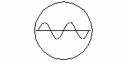
当T_{x}= 2T_{y}时，则合成的是2个正弦波形。如图3所示。
图3 T_{x}=2T_{y}时合成的图形
以此类推，如果要在示波器上显示完整稳定的波形，就要使X轴上扫描电压的周期T_{x}为Y轴上信号电压周期T_{y}的整数倍，即：
（n=1，2，3，┄ ） （1）
如果用频率f表示，那么，式（1）可改写为：
$f_{y}={\text{nf}}_{x}$ （n=1，2，3，┄ ） （2）
由上述分析及图形的合成可以看出，要在示波器上显示稳定的波形，被测信号电压的频率f_{y}与扫描电压的频率f_{x}必须满足整数倍的关系。由于这两个电压来自不同的振荡源，它们之间的频率不会自然满足整数比的关系，因此，示波器中扫描电压的频率必须可调。当然，如果只靠人工调节很难严格满足这个关系，再加上实验过程中频率不可避免地会有所变化，不容易长时间维持住既定整数倍关系，稍有差异就造成波形不稳定，所以我们常看到示波器的波形好像在“走动”，且待测电压的频率越高时，这个问题就越突出。
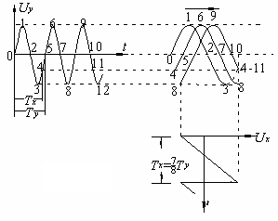
这种情形可用图4来加以说明。设扫描电压的周期T_{x}比待测电压的周期T_{y}稍小（如T_{x}／T_{y}=7／8）。在第一扫描周期末，水平扫描电压完成了一个全振动，扫描亮点回到X轴原点，但正弦波电压一个全振动还没结束，扫描亮点在Y轴上还没有回到原点，处在7／8T_{y}对应的位置，因此，屏上只显示出正弦波信号0-4点之间的曲线段。同样分析，在第二扫描周期内，显示出正弦波信号4-8点之间的曲线段：在第三扫描周期内，显示出正弦波信号8-11点之间的曲线段。这样，屏上显示的波形每次都不重叠，好像波形在向右“走动”。同理，如果T_{x}比T_{y}稍大，则波形好像在向左“走动”。这里我们所以比较详细的描述上述情况，是因为在示波器的调节中这种情况经常会出现。其原因是扫描电压的周期与被测信号电压的周期不相等或不成整数倍，以至每次扫描开始时，波形曲线上的起点位置均不一样所造成的，即不同步。
图4 信号合成示意图
由上可知，如果没有“扫描”，我们就看不到被测信号随时间规律变化的平面波形图像，如果没有“同步”，就看不到稳定的波形图像。
为了达到“同步”目的，示波器采用三种方式：
（1）如果整步电路直接从垂直放大电路中取出一部分待测信号加到扫描发生器，当待测信号频率f_{y}有微小变化，它将迫使扫描频率f_{x}跟踪其变化，保证波形的完整稳定，这种方式称为“内整步”。
（2）如果从外部电路中取出信号加到扫描发生器，迫使扫描频率$f_{x}$变化，保证波形的完整稳定目的，这种方式称为“外整步”。
（3）如果整步信号从电源变压器获得，则称为“电源整步”。
不论采用哪种方式，操作时，使用“电平”旋钮，可改变触发电平大小。当待测信号电压上升到触发电平时，扫描发生器便开始扫描。扫描时间的长短，由扫描速度选择开关控制。由于每次波形的扫描起点都在荧光屏上的固定位置，所以，显示的波形极为稳定。
- 整流与滤波电路
一般情况下交流电是指电压大小和方向随时间做周期性交替变化的一种电流，如图5（a）所示。直流电是电压正负方向不改变的电流。若将交流电中反方向的电流去掉（如图5（b）），或者改变反向时间的电流方向使电流的正负方向始终一致（如图5（c）），这种情况习惯上称为单向脉动性直流电压。通常我们所使用的直流电如电池等，所提供的是一种电压大小恒定的电流，称为恒定直流电（如图5（d））。
（a）
（b）
（c）
（d）
图5 交流、脉动直流、恒定直流

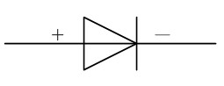
- 整流电路及其常用类型 整流电路的作用就是将交流电转换成单向脉动性直流电。半导体二极管是最常用的整流器件，其电路符号如图6所示，注意其正负极。二极管具有单向导电性。当正极为高电压，负极为低电压，即加上正向电压时，二极管导通，电流通过二极管的电阻值很小，一般在整流电路中可以忽略不计。反之，则二极管截止，电阻值很大，在整流电路中可以近似地认为是无穷大。利用二极管的单向导电性，可以组成不同类型的整流电路。
图6 二极管的电路符号
- 半波整流电路 最简单的整流电路，其主要部件是二极管和负载电阻，如图7所示。其工作原理是：正弦波电压u（波形如图5（a）所示）为正半周时，二极管承受正向电压，导通，电压通过它加在负载电阻R上；u为负半周时，二极管承受反向电压，截止，R上电压为零。因此，交流电只有正半周通过负载电阻，R上的电压方向单一，如图5（b）所示。这种除去半周、留下半周的整流方法，即半波整流。
图7 半波整流电路 图8 桥式整流电路
- 桥式整流电路 使用四只二极管，连接成“桥”式结构，如图8所示。其工作原理是：u为正半周时，D₂、D₃承受正向电压，导通；D₁、D₄承受反向电压，截止；电路中构成u→D₂→R→D₃通电回路，在R上形成上正下负的半波整流电压。u为负半周时， D₁、D₄承受正向电压，导通；D₂、D₃承受反向电压，截止；电路中构成u→D₄→R→D₁通电回路，同样在R上形成上正下负的另外半波的整流电压，可见在R上所得的电压方向也是单一的。输入信号与输出信号的波形图如图5（a）、（c）所示。
- 滤波电路 整流电路输出的是脉动性直流电，为获得大小较为恒定的直流电压，应使用电容C与整流电路的负载R并联，组成滤波电路。当输入电压升高时，电容充电，将部分能量存储在电容中；当输入电压降低时，电容放电，把存储的能量释放出来；从而滤除整流电路输出电压中的脉动成分，得到比较平滑的直流电。电路图如图9所示，输出信号的波形图如图5（d）所示。
图9 滤波电路
- 李萨如图形简介
在示波器的X、Y轴上同时加载两个正弦电压信号，此时荧光屏上运动的光点要同时参与两个相互垂直方向的运动，此运动的轨迹就是两个相互垂直方向上的简谐振动合成的结果。可以证明，当这两个垂直方向上信号的频率比为简单整数比时，光点的运动轨迹为一个稳定的封闭图形，称为李萨如图形，即振动方向相互垂直的两个简谐振动(如正弦波)合成的图形。

令N_{x}，N_{y}分别代表屏上李萨如图形在水平方向和垂直方向的切点数，则图形与信号频率间具有以下简单关系：
（3）
显然，两个正弦信号的频率f_{x}和f_{y}中，只要有一个是已知的，即可求得另一个。
下表是几种常见的李萨如图形。
对某一个频率比的李萨如图形而言，两个正弦信号的相位差不同会对图形的形状和方位产生影响，但切点数保持不变。以为例，设输入x轴、y轴的正弦波振动方程为：
 | 1 : 1 | 1 : 2 | 2 : 5 | 3 : 5 | 5 : 4
李萨如  图形 | 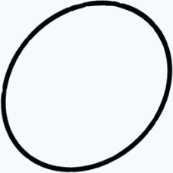 | 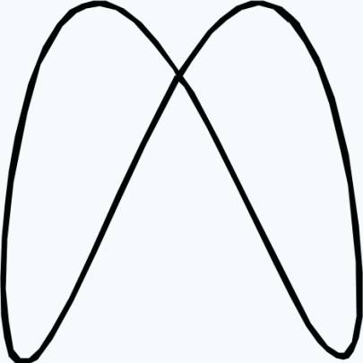 | 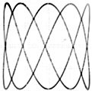 | 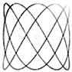 | 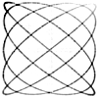
其中，A₁、A₂是振幅，φ₁、φ₂是初相位，ω是角频率；则它们合成的李萨如图形的振动方程为：
（4）
此方程轨迹为椭圆，且椭圆长、短轴和方位由相位差来决定。
1、时，、，代入（4）式，得到：
此时，椭圆变成一条斜率为正的“直线”；
2、时，、，代入（4）式，得到：
此时的椭圆方程中，若A₁=A₂，则变成圆；
3、时，、，代入（4）式，得到：
此时，椭圆变成一条斜率为负的“直线”。
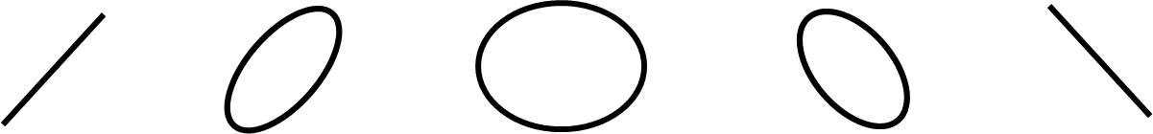
图10 不同的相位差产生不同方位的椭圆
椭圆的变化规律如图10所示，不同的相位差产生不同方位的椭圆，切点的位置发生变化，但切点数保持不变。不同频率比的李萨如图形都会随着相位差的变化而变化，但切点数不变；在图形有重合的情况时，有些切点被遮住，切点数看起来减少，但实际是不变的。

- 实验内容
- 基本练习 依照说明书熟悉示波器和信号源的常用旋钮、按钮的名称及其功能。
- 观测波形 用示波器观察电路板各个信号输出端的波形，并测量波形的峰峰值（幅值）及频率。
- 观察李萨如图形 用示波器观察不同频率比、不同相位差的李萨如图形。
- 实验指导
- 基本练习
请认真阅读示波器与信号源的简易说明书（以下简称“说明”），熟悉常用的旋钮、按钮的名称及其功能，“说明”中未提到的功能均不得使用！
- 观察与测量电路板信号输出端的波形
- 连接线路 红、黑鳄鱼夹线的Q9端接在信号源的CH1上，两个鳄鱼夹分别夹住两根香蕉头连接线的一端，另一端插入电路板左侧标有“IN+”（红）、“IN-”（黑）的插孔；探头的Q9端接在示波器的CH1上，以上线路接好之后，电路板实验过程中不必断开。
- 设置信号源 打开信号源开关，默认CH1灯亮，配合使用菜单软键与旋钮或数字键盘设置其频率为“1kHz”，幅度为“10Vpp”，然后按下Output1，使该键背灯亮起。（以上参数设置之后，电路板实验过程中不需再改动）
- 设置示波器 打开示波器开关，仪器启动完毕后，按下Storage键，在屏幕右侧弹出的菜单中使用软键按下最后一项默认设置，清除之前的使用痕迹；然后按CH2键两次，关闭CH2；CH1菜单中的探头比改为“10╳”；按下垂直控制中CH1的POSITION旋钮，使得显示屏上的水平亮线位于屏幕正中央；分别调节水平控制和垂直控制中CH1的SCALE旋钮，使得显示屏左上方和左下方的读出装置上显示“200μs”、“2.00V”。（以上参数设置之后，电路板实验过程中不需再改动）
- 观察与测量输入信号的波形 探头的钩针钩住电路板上的“A”探针、鳄鱼夹夹住“B”探针，观察波形，按下示波器上的Cursor按键，使用测量功能（具体操作见“说明”）测出其频率和峰峰值，并将波形和测量值填入表格中相应位置，之后取下探头钩针与鳄鱼夹。
- 观察与测量半波整流的波形 探头的钩针钩住电路板上的“C”探针、鳄鱼夹夹住“D”探针，观察波形（若波形“走动”，调节触发控制中的LEVEL旋钮使波形稳定，下同），使用测量功能测出其频率和峰峰值，并将波形和测量值填入表格中相应位置，之后取下探头钩针与鳄鱼夹。
- 观察与测量桥式整流的波形 探头的钩针钩住电路板上的“E”探针、鳄鱼夹夹住“F”探针，观察波形，使用测量功能测出其频率和峰峰值，并将波形和测量值填入表格中相应位置。
- 观察与测量电容滤波后的波形 保持探头的位置不变，弹起“E”、“F”探针左侧的开关按钮（此按钮按下时电路断开，弹起时电路接通），观察波形，使用测量功能测出其幅值，并将波形和测量值填入表格中相应位置，之后取下探头钩针与鳄鱼夹，按下电路板上的开关按钮以恢复原状。
- 收拾仪器 以上步骤完成后，将红、黑鳄鱼夹线和探头分别从两台仪器上取下，断开鳄鱼夹与香蕉头的连接，拔出插在电路板上的香蕉头线。
- 观察与记录李萨如图形
- 连接线路 关闭信号源的输出（即Output1和Output2背灯灭），使用一根Q9信号线连接信号源的CH1和示波器的CH1，再使用另一根线连接两台仪器的CH2。
- 调节示波器 按下Storage → 默认设置，清除之前的所有设置；之后按下水平控制中的MENU → 时基 → X-Y，打开 “X-Y”模式观察李萨如图形，此时屏幕上应出现一个亮点，分别按下垂直控制中CH1和CH2的POSITION旋钮，使得此亮点位于屏幕正中。
- 调节信号源完成表2 使CH1和CH2的幅度均为4Vpp；调节CH1和CH2的频率，使两个信号的频率比为1:1（频率值可任意，但须1kHz且为整数），检查两个信号的起始相位均为0°，然后打开输出（即Output1和Output2背灯全亮），此时示波器屏幕上出现一个椭圆。注意此时的椭圆的形状和方位（可用手机拍照记录），然后按下信号源上的同相位软键，对比椭圆的变化，了解同相位的含义（见《数字信号源使用说明》）。然后保持CH2的起始相位为0°不变，将CH1的起始相位分别设置为45°、90°、135°、……、360°（即按45°的整数倍调节），观察不同相位时椭圆的变化，并对照表2中的图形，填入相应的相位值（注意：相同的图形可能对应若干个不同的相位）。
- 调节信号源完成表3 始终保持CH2的起始相位为0°不变，按照数据表格中给定的频率比与CH1的起始相位来调节信号源，每次改变某一通道的频率时，都应按下同相位软键。注意李萨如图形的大小是否刚好在的方格中，若不是，可将示波器屏幕左下角的电压档位参数设置为“1.00V”；在表3 的的方格中按示波器上的图形原样画出李萨如图形，记录相应的切点数和频率值。
- 实验注意事项
- 本实验需准备好铅笔、直尺、橡皮；
- 进入实验室后，未得指导教师允许，不得触碰仪器；
- 使用示波器与信号源时，不得胡乱调节，否则后果自负；
- 使用电路板时应小心，避免扎到探针，不得损坏电路板及元器件，否则照价赔偿；
- 实验结束后关闭仪器电源，将所有连接线捆好。
- 数据处理
本实验无数据处理。

